PONTIFÍCIA UNIVERSIDADE CATÓLICA DE MINAS GERAIS
NÚCLEO DE EDUCAÇÃO A DISTÂNCIA
Pós-graduação Lato Sensu em Arquitetura de Software Distribuído

Nicolli Almeida dos Santos
Pedro Henrique Guimarães Ramos Pires

TRANSFORMAÇÃO DIGITAL

Belo Horizonte
2021
Nicolli Almeida dos Santos
Pedro Henrique Guimarães Ramos Pires

TRANSFORMAÇÃO DIGITAL

Trabalho de Conclusão de Curso de Especialização em Arquitetura de Software Distribuído como requisito parcial à obtenção do título de especialista.

Orientador(a): Prof. Dr. Pedro Alves de Oliveira

Belo Horizonte
2021

Aos familiares e amigos, que nunca negaram palavras de força, incentivo e otimismo ao longo da jornada acadêmica.
AGRADECIMENTOS

Agradecemos à Pontifícia Universidade Católica de Minas Gerais e todos os seus professores que nos proporcionaram um ensino de alta qualidade.

RESUMO

Este projeto aborda a elaboração de uma solução arquitetural para possibilitar a transformação digital de uma empresa do ramo têxtil. Entende-se a transformação digital não apenas como facilitadora ou mera ferramenta a ser utilizada no meio de trabalho mas um marco que gera mudança estrutural disruptiva através da utilização de inovadoras tecnologias da informação que viabilizam a automatização de processos, administração de informações e a comunicação com módulos legados. Através de uma prova de conceito espera-se comprovar a viabilidade da arquitetura proposta, capaz de fornecer alto nível de integração entre os sistemas, além de escalabilidade e confiabilidade de forma eficiente.

Palavras-chave: arquitetura de software, integração, projeto de software, requisitos arquiteturais, transformação digital, sigo.

SUMÁRIO

1. Objetivos do trabalho 7
2. Descrição geral da solução 7
2.1. Apresentação do problema 7
2.2. Descrição geral do software (Escopo) 8
3. Definição conceitual da solução 8
3.1. Requisitos Funcionais 8
Módulo de Gestão de Normas 8
Módulo de Consultorias e Assessorias 10
Módulo de Gestão do Processo Industrial 11
3.2 Requisitos Não-Funcionais 12
3.3. Restrições Arquiteturais 17
3.4. Mecanismos Arquiteturais 17
4. Modelagem e projeto arquitetural 18
4.1. Modelo de componentes 18
4.2. Modelo de implantação 19
5. Prova de Conceito (POC) / protótipo arquitetural 21
5.1. Implementação e Implantação 21
5.2 Interfaces/ APIs 24
6. Avaliação da Arquitetura 26
6.1. Análise das abordagens arquiteturais 26
6.2. Cenários 26
6.3. Avaliação 27
6.4. Resultado 32
7. Conclusão 33
REFERÊNCIAS 34
APÊNDICES 35

1. Objetivos do trabalho
O objetivo geral deste projeto é apresentar um protótipo arquitetural de uma aplicação que permita a transformação digital da empresa IndTexBr Indústria Têxtil do Brasil SA. O produto deste projeto será identificado como Sistema Integrado de Gestão e Operação (SIGO). A solução a ser detalhada visa promover uma mudança estratégica e estrutural na organização, de forma que a empresa se sobressaia nesse momento da atualidade de alta competitividade, inovações tecnológicas e ao administrar de maneira eficiente os seus dados, possa utilizá-los de forma tática a seu favor.
Sendo assim, os objetivos específicos do trabalho são:
- Proposta de um projeto arquitetural que atenda aos requisitos solicitados;
- Descrição geral da solução;
- Definição dos Requisitos Funcionais e Não Funcionais do projeto;
- Realizar a construção de uma Prova de Conceito (POC) para validar a arquitetura proposta.

2. Descrição geral da solução

2.1. Apresentação do problema
Devido ao cenário econômico atual em crise, aumento do custos de recursos e à alta competitividade, indústrias do ramo têxtil, como a IndTexBr estão passando por dificuldades financeiras e perspectivas a longo prazo negativas. Dessa forma, empresas de grande porte que querem se manter no mercado tem a necessidade de se reinventar aderindo às práticas mais modernas que estão surgindo: big data, indústria 4.0, IoT (internet das coisas), computação ubíqua, analytics.
Nesse contexto, é justificável a necessidade da implementação de um Sistema Integrado de Gestão e Operação (SIGO) colocando em prática integrações verticais através da maior participação dos funcionários nos processos e decisões; E horizontais que representam um projeto de tecnologia da informação consistente e interligado entre suas diversas áreas como – comercial, produção, segurança, logística, serviço, terceirização, auditoria; E seus colaboradores.
Essa abordagem arrojada permite uma melhor análise das informações, administração de recursos, tecnicização de métodos e funções manufaturadas, segurança do trabalho mais eficiente, cumprimento de normas regulatórias e inclusive o consumo do serviço de terceiros especializados em determinadas áreas do negócio.

2.2. Descrição geral do software (Escopo)
A aplicação SIGO a ser proposta possui arquitetura baseada em microsserviços hospedada em nuvem híbrida e é exibida através de uma interface web que se comunica com os módulos de Gestão de Normas, Consultorias e Assessorias e Gestão do Processo Industrial, além dos sistemas já existentes na organização.
É implantável por módulos, logo a empresa que vai aderir ao projeto pode escolher os módulos que considera prioritários. A arquitetura possui flexibilidade para consumir os sistemas legados e também provê a integração com sistemas externos via APIs Restful de integração.
Possui como público alvo todos os colaboradores que participam do cadeia produtiva da indústria têxtil: gestores, analistas de Business Intelligence, fornecedores, clientes, distribuidores, analistas de sistemas, consultores.
O projeto arquitetural a ser realizado deverá proporcionar facilidade para a empresa IndTexBR em progredir com uma nova arquitetura de sistemas distribuídos nessa era de transformação digital.

3. Definição conceitual da solução

3.1. Requisitos Funcionais
Visto que o sistema será modular, a descrição dos requisitos funcionais será feita por módulos:

Módulo de Gestão de Normas
O módulo de Gestão de Normas deverá ser capaz de fornecer normas técnicas da área têxtil, de forma que esse repositório seja utilizado para fornecer uma base de dados completa para suporte a compliance: um processo de compliance serve para, além de adequar as atividades da empresa, gerar informações seguras a respeito de sua atuação e manter o negócio funcionando.
- Cadastro de Normas
O módulo deve permitir o cadastro de normativos com suas descrições, data, entre outras informações relevantes.
- Edição de Normas
O módulo permite a edição de algumas informações das normas previamente cadastradas.
- Visualizar Normas
O módulo deve permitir aos consultores e gestores a visualização de um painel de normas. Deve ser possível ordenar, detalhar os normativos, assim como realizar a sua edição.
- Detalhar Normas
É exibido o detalhamento de uma norma, sendo possível também solicitar a análise de um consultor terceirizado para a validação do andamento do cumprimento da norma selecionada na empresa, é possível enviá-la por e-mail, assim como realizar o seu download.
- Exclusão de Normas
O módulo deve permitir a exclusão de uma norma do sistema.
- Solicitar Consultoria
A aplicação deve permitir que os gestores através do detalhamento de uma norma solicite a análise de um consultor terceirizado para a validação do andamento do cumprimento da norma selecionada na empresa. Ao selecionar o botão, uma notificação de que há uma norma pendente para análise é disparada para as consultorias cadastradas no módulo de Consultorias e Assessorias.
- Consulta de Mudanças e Evoluções de Normas
Funcionalidade que consome uma base de dados externa de normas e atualiza o painel de normas com as mudanças e evoluções ocorridas nos normativos.

Módulo de Consultorias e Assessorias
A IndTexBr necessita de contratações de empresas de assessoria e consultorias com o intuito de garantir que suas operações estejam em conformidade com as normas de seu setor. Dessa forma, surge a necessidade de um módulo específico para a gestão de Consultorias e Assessorias.
- Cadastro de Consultorias e Assessorias
O módulo deve permitir o cadastro de novas empresas que prestam o serviço de consultoria com suas categorias, descrições, data de entrada na plataforma, entre outras informações relevantes. Essa funcionalidade tem a finalidade de controlar a contratação dessas empresas.
- Edição de Consultorias e Assessorias
O módulo permite a edição de algumas informações das Consultorias/Assessorias previamente cadastradas na plataforma.
- Visualizar Consultorias e Assessorias
O módulo deve permitir aos consultores e gestores a visualização de informações das Consultorias e Assessorias cadastradas.
- Exclusão de Consultorias e Assessorias
O módulo deve permitir a exclusão de uma Consultoria/Assessoria do sistema.
- Monitoramento do cumprimento das normas
Funcionalidade do módulo de Consultorias e Assessorias que exibe em um painel de análise de normas com os normativos que necessitam de auditoria e acompanhamento. Esse painel exibe a norma na ferramenta quando um gestor pede análise da mesma pelo módulo de gestão de normas.
- Análise do cumprimento da norma
A aplicação deve permitir ao consultor que clicar no painel de análise de normas visualize detalhes das ações que a empresa tem feito para atender às diretrizes e em qual nível a mesma se encontra para satisfazê-las de forma plena. E após a visualização dessas informações, o consultor deve colocar suas observações e quais são as próximas etapas a serem realizadas para o atendimento do regulamento.

Módulo de Gestão do Processo Industrial
Módulo principal do sistema devendo ser baseado preferencialmente em tecnologias robustas, livres e gratuitas. Este módulo apresentará informações como gestão dos recursos logísticos empregados, administração dos insumos utilizados pela atividade têxtil, garantia de segurança dos processos industriais, qualidade dos produtos, entre outras. Considerando que esse módulo deverá trocar mensagens entre os demais módulos, a tomada de decisões ocorrerá por meio de sua interface.
Dessa forma, segue abaixo as descrições dos módulos legados da empresa:
- Sistema de logística
Permite o cadastramento e gestão de recursos logísticos empregados tanto para as operações de compra como de venda. Todos os insumos utilizados pela atividade têxtil são administrados neste sistema.
- Sistema de gestão de processos industriais
Permite controlar todo o workflow de fabricação, registro de paradas e problemas na produção. Uma lista de atividades diárias programadas para cada setor industrial deve ser gerada e enviada diretamente aos setores ligados à produção. Uma ferramenta de modelagem de processos (BPM) é utilizada neste módulo, sendo também parte da solução SAP.
- Monitoramento de vendas
Sistema web/mobile, que funciona como um monitor de vendas da empresa. Trata-se de uma solução multiplataforma desenvolvida pela IndTexBr, com o uso de React e React Native, sendo multiplataforma. A transferência das informações do sistema central para a base de dados local existente no dispositivo móvel ocorre por meio de arquivos no formato JSON.
- Segurança e qualidade
Sistema responsável por garantir a segurança dos processos industriais e a qualidade dos produtos parciais e do produto final. Não há uma padronização de integração com os demais sistemas da empresa e por ser um subsistema que não foi adquirido da SAP sua integração e utilização são complexas e inadequadas.
- Inteligência de negócio
Este subsistema permite gerar informações sobre insumos, produção, eventos anormais e as repassam para o sistema de monitoramento – aplicação de Business Intelligence (BI). Trata-se de uma solução que ainda não foi implantada, embora já tenha sido adquirida de um grande fornecedor desse tipo de tecnologia, a empresa Oracle. Sua implantação não está sendo fácil devido a algumas incompatibilidades detectadas com a plataforma da SAP. Para este módulo as informações dos outros subsistemas/módulos devem servir como insumo, sendo utilizadas tecnologias para tratamento de big data e de BI a fim de permitir tomadas de decisão mais assertivas.
- Relatórios de acompanhamento
É uma ferramenta externa que gera relatórios e consultas sob demanda, permitindo acompanhar a real situação das atividades da empresa em tempo real, nas diversas áreas envolvidas. É provido por um gerador de relatórios adquirido no mercado – Crystal Reports, que permite aos usuários gerarem as saídas que desejam, de acordo com seu perfil e necessidades de informação.

3.2 Requisitos Não-Funcionais
A seguir serão apresentados os requisitos não funcionais do sistema:
• Usabilidade - O sistema deve ser de fácil utilização e aprendizado. Exigindo tempo e esforço mínimo para alcançar um determinado nível de familiaridade no sistema:

Tabela 1 - Requisito não-funcional de Usabilidade
Estímulo | Usuário visualizando normas
Fonte do Estímulo | Usuário acessando uma funcionalidade de visualização de normas
Ambiente | Funcionamento com a carga normal
Artefato | Módulo de Gestão de Normas
Resposta | A camada de apresentação permite utilização intuitiva e objetiva
Medida da resposta | Usuário apresentar facilidade de usar o sistema para detalhar uma norma. Mesmo que seja sua primeira utilização. Tempo de medida de resposta para encontrar o botão detalhar de uma norma dado a intuitividade do módulo: 4 minutos.
Fonte: Elaborado pelo autor

• Acessibilidade - O sistema deve ser acessível provendo ambientes Web responsivos e ambientes móveis:

Tabela 2 - Requisito não-funcional de Acessibilidade
Estímulo | Usuário visualizando normas a partir de um celular
Fonte do Estímulo | Usuário acessando uma funcionalidade de visualização de normas por um dispositivo móvel
Ambiente | Funcionamento com a carga normal
Artefato | Módulo de Gestão de Normas
Resposta | O Frontend da aplicação se comportou de forma responsiva respeitando os tamanhos e resoluções da tela
Medida da resposta | Layout do sistema sendo responsivo independente da plataforma móvel, mantendo as características visuais adequadas de acordo com a resolução
Fonte: Elaborado pelo autor

• Desempenho - O sistema deve prover alta performance de forma que permita que seus usuários tenham sua produtividade elevada com um tempo de resposta adequado:

Tabela 3 - Requisito não-funcional de Desempenho
Estímulo | Usuário acessando à funcionalidade de visualização de normativos que necessitam de consultoria
Fonte do Estímulo | Usuário acessando à funcionalidade Acompanhamento de Normas do Módulo de Consultorias e Assessorias
Ambiente | Funcionamento com a carga normal
Artefato | Módulo de Consultorias e Assessorias
Resposta | O Frontend da aplicação exibiu a lista de normas a serem acompanhadas para o consultor
Medida da resposta | Usuário conseguiu visualizar a lista de normativos que necessitam de acompanhamento em até 20 segundos
Fonte: Elaborado pelo autor

• Interoperabilidade - O sistema deve se comunicar com serviços externos via APIs Restful de integração

Tabela 4 - Requisito não-funcional de Interoperabilidade
Estímulo | Usuário acessando à funcionalidade de Consulta de Mudanças e Evoluções de Normas do módulo Gestão de Normas
Fonte do Estímulo | Usuário acessando a funcionalidade de Consulta de Mudanças e Evoluções de Normas
Ambiente | Funcionamento com carga proveniente de web service
Artefato | Módulo de Gestão de Normas
Resposta | A aplicação deve acessar uma base de dados externas de normas e exibir uma lista de mudanças e evoluções ocorridas
Medida da resposta | Usuário conseguiu visualizar as mudanças e evoluções de normas de forma atualizada
Fonte: Elaborado pelo autor

• Testabilidade - O sistema deve ser facilmente testável.

Tabela 5 - Requisito não-funcional de Testabilidade
Estímulo | Testes no sistema sendo executados
Fonte do Estímulo | Analista de Sistema realizando testes na aplicação após o desenvolvimento de uma demanda
Ambiente | Ambiente local, Ambiente de desenvolvimento, Ambiente de homologação
Artefato | Módulo de Consultorias e Assessorias
Resposta | Testes funcionais, unitários e automatizados foram realizados em todas as funcionalidades
Medida da resposta | Resultado da execução dos testes, se foram com sucesso, erro, falha e pontos de atenção. Com todos os detalhes fornecidos por meio de log
Fonte: Elaborado pelo autor

• Disponibilidade – O sistema deve estar pronto para efetuar um serviço solicitado por algum usuário e ser tolerante à falhas.

Tabela 6 - Requisito não-funcional de Disponibilidade
Estímulo | Usuário acessando à funcionalidade de Consultar Normas do Módulo de Gestão de Normas quando um serviço externo está offline
Fonte do Estímulo | Usuário acessando uma funcionalidade que consome um serviço externo que está inacessível
Ambiente | Ambiente que usa um serviço externo que está fora do ar
Artefato | Módulo de Gestão de Normas
Resposta | O Frontend da aplicação deve ser tolerante à falhas, ao ocorrer essa indisponibilidade de um serviço consumido exibir mensagem amigável ao usuário e apresentar comportamento normal quando o serviço estiver disponível novamente
Medida da resposta | Usuário ser notificado pela aplicação que determinado serviço está indisponível e permitir a navegação pelas demais funcionalidades sem comprometimento do comportamento das mesmas
Fonte: Elaborado pelo autor

• Manutenibilidade - O sistema deve prover uma manutenção simples

Tabela 7 - Requisito não-funcional de Manutenibilidade
Estímulo | Usuário acessa uma funcionalidade do Módulo de Consultorias e Assessorias que precisa ter uma melhoria implementada
Fonte do Estímulo | Usuário acessando a funcionalidade de Análise do Cumprimento da Norma do Módulo de Consultorias e Assessorias
Ambiente | Ambiente estável com solicitação de melhoria a ser inclusa
Artefato | Módulo de Consultorias e Assessorias
Resposta | O módulo de Consultorias e Assessorias só sofre modificações na funcionalidade a ser melhorada
Medida da resposta | As demais funcionalidades existentes no Módulo de Consultorias e Assessorias não sofrem impacto da modificação
Fonte: Elaborado pelo autor

• Escalabilidade - O sistema deve prover suporte para o escalonamento dos componentes arquiteturais presentes

Tabela 8 - Requisito não-funcional de Escalabilidade
Estímulo | Grande fluxo de uso do sistema
Fonte do Estímulo | Muitos usuários utilizando a aplicação no mesmo horário
Ambiente | Funcionamento sobrecarregado, com excesso de requisições feitas pelos usuários
Artefato | Sistema Integrado de Gestão e Operação - SIGO
Resposta | Apesar do aumento da utilização do sistema pelos usuários, o tempo de espera das ações realizadas deve permanecer o mesmo ou ter alteração insignificante
Medida da resposta | Aplicação realiza o escalonamento horizontal dos componentes arquiteturais
Fonte: Elaborado pelo autor

•Segurança - O sistema deve prover segurança no acesso e manipulação de dados

Tabela 9 - Requisito não-funcional de Segurança
Estímulo | Tentativa de acesso a uma página privada sem logar no sistema
Fonte do Estímulo | Usuário acessando uma funcionalidade sem permissão
Ambiente | Funcionamento com carga normal
Artefato | Sistema Integrado de Gestão e Operação - SIGO
Resposta | O acesso não deve ser permitido
Medida da resposta | O sistema impede o acesso à funcionalidade sem as credenciais e exibe mensagem que o Acesso é restrito
Fonte: Elaborado pelo autor

3.3. Restrições Arquiteturais
O protótipo arquitetural a ser apresentado deve respeitar as restrições arquiteturais colocadas pela área de TI da empresa IndTexBR, são elas:
- Apresentar características de aplicações distribuídas, tais como abertura, portabilidade e uso extensivo de recursos de rede;
- Ser hospedado em nuvem híbrida, com parte dos componentes sendo mantidos on Premise, sendo a descrição completa da forma de hospedagem apresentada na especificação arquitetural;
- Ser modular e implantável por módulos, de acordo com a prioridade e necessidade da empresa;
- Utilizar arquitetura baseada em microsserviços;
- Os módulos do SIGO a serem projetados neste trabalho deverão também ser devidamente integrados aos sistemas já existentes na organização.

3.4. Mecanismos Arquiteturais
Os mecanismos arquiteturais deste projeto utilizam como ponto de referência as restrições arquiteturais impostas pela empresa, de forma a ser uma solução candidata adequada para atender às necessidades.
Tabela 10 – Mecanismos Arquiteturais
Mecanismo de Análise | Mecanismo de Design | Mecanismo de Implementação
Integração entre sistemas e módulos | Interface usando JSON | API Restful JSON
API | Microsserviço | Restful JSON
Versionamento | Versionamento do código fonte da aplicação | GitHub
Comunicação entre processos | Microsserviços, gateway, monitoramento | Chamadas HTTP
Deploy | Deploy no servidor | Jenkins
Frontend | Interface do sistema | Angular 11 e Bootstrap
Persistência | Banco de dados relacional | PostgreSQL
Ambiente Integrado de Desenvolvimento | Ambiente de desenvolvimento | Eclipse, Visual Studio Code
Build | Empacotamento do código | Maven, Node Package Manager (NPM)
Interfaces dos Microsserviços Descritas | Documentação | Swagger
Container | Docker | Docker
Autenticação | Padrão (RFC-7519) | Json Web Token (JWT)
Orquestração de Containers | Orquestração de Containers | Kubernetes
Fonte: Elaborado pelo autor

4. Modelagem e projeto arquitetural

4.1. Modelo de componentes
O diagrama de componentes exibe a organização dos componentes do sistema e os relacionamentos de dependência entre eles. Eles fornecem uma visão de alto nível dos componentes dentro de um sistema. Abaixo é exibido o modelo de componentes dessa proposta arquitetural:
Figura 1: Modelo de Componentes
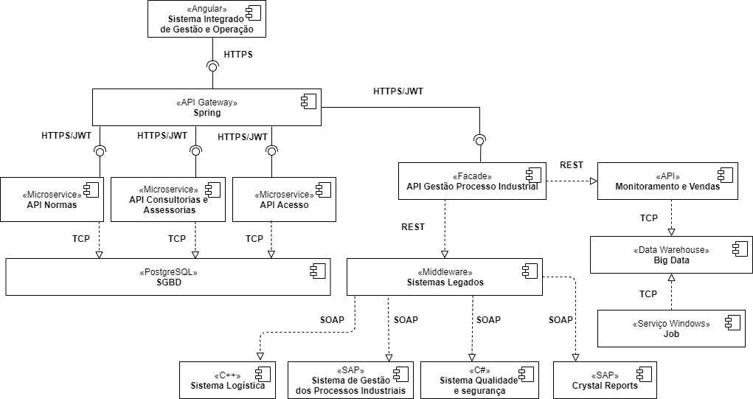
Fonte: Elaborado pelo Autor
A seguir será feito um detalhamento dos componentes principais da arquitetura e seus comportamentos:
Sistema Integrado de Gestão e Operação: Página web que utiliza a tecnologia Angular com Bootstrap e que é responsável pela concentração de comunicação com o usuário.
Microsserviços: São as APIs dos módulos que compõem o Sistema Integrado de Gestão e Operação – Gestão de Normas, Consultorias e Assessorias e Gestão do Processo Industrial.
API Gateway: É o único ponto de comunicação com o Sistema Integrado de Gestão e Operação a fim de centralizar as requisições.
API Gestão de Processo Industrial: É uma API para o módulo de gestão de processo industrial que se comunica com os sistemas legados e expõe um único ponto de entrada para realizar tal atividade.

Middleware: Componente responsável por fornecer uma comunicação mais limpa da saída do legado para os serviços superiores, através da utilização do padrão REST.

API Monitoramento e Vendas: Microsserviço já existente da empresa do módulo de Monitoramento e Vendas.

Sistema Logística: Sistema legado de logística da IndTexBr.

Sistema Gestão de Processos Industriais: Sistema ERP da SAP da IndTexBr.

Sistema de Qualidade e Segurança: Sistema legado de qualidade e segurança da IndTexBr.

Crystal Reports: Ferramenta externa que gera relatórios e consultas sob demanda.

4.2. Modelo de implantação
Atualmente a criação e administração de ambientes isolados foram facilitadas por tecnologias como o Docker. O Docker é uma plataforma open source, que possibilita o empacotamento de uma aplicação ou ambiente dentro de um container, se tornando portátil para qualquer outro host que contenha o Docker instalado. Dessa maneira, pela presença de um ambiente de conteinerização, o modelo de implantação se torna simplificado. A hospedagem é realizada em nuvem híbrida, com parte dos componentes sendo mantidos on Premise.
A seguir é mostrado um detalhamento dos elementos do modelo de implantação. O servidor de aplicação é o componente que gerencia o processamento das requisições e será nele que a instalação dos artefatos e componentes de negócio será realizada. O Docker é o elemento responsável pela execução dos principais componentes de uma arquitetura altamente disponível, dessa forma, há a garantia da disponibilidade de instâncias suficientes para tratarem as requisições dos usuários. O sistema de cluster utilizado será o de cluster balanceado. Os containers permitem uma maior facilidade de migração caso haja necessidade.
Figura 2: Modelo de Implantação
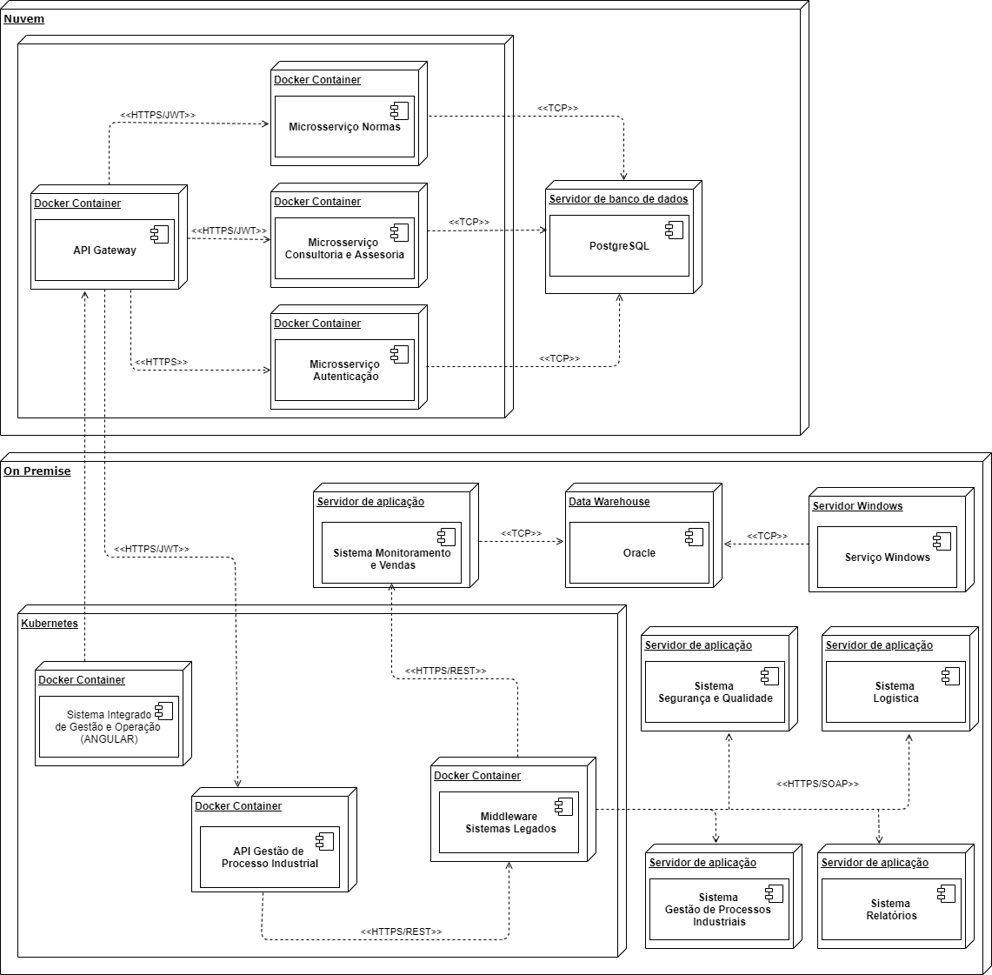Fonte: Elaborado pelo Autor

5. Prova de Conceito (POC) / protótipo arquitetural
Repositório do projeto: https://github.com/taioista/tcc_puc_minas

5.1. Implementação e Implantação
A prova de conceito desse projeto visa atender as necessidades de uma empresa do ramo têxtil que precisa aumentar sua competitividade e lucro. O objetivo desse protótipo é verificar se a arquitetura proposta está alinhada com a solução fornecida que visa uma maior gestão de negócio e integração entre sistemas que vão auxiliar no aumento de produtividade e administração da empresa IndTexBr.
O protótipo do sistema consiste em um Frontend web responsivo (Angular 11 com Bootstrap) que se comunica com microsserviços e também provê a integração com sistemas externos via chamadas REST. O Backend utilizado para a prova de conceito é o Java com Spring Boot, banco de dados relacional PostgreSQL. A tecnologia Docker foi utilizada para o processo de conteinerização, afim de empacotar os microsserviços e suas dependências. A tecnologia Kubernetes foi utilizada para orquestração dos containers. Como ambiente de desenvolvimento foram utilizados Eclipse IDE e Visual Studio Code.
Os seguintes requisitos funcionais foram considerados no desenvolvimento da solução:
Como Gestor ou Consultor, preciso poder visualizar o painel de normas para ter conhecimento das normas técnicas que fazem parte do negócio da minha empresa;
Figura 3: Tela Painel de Normas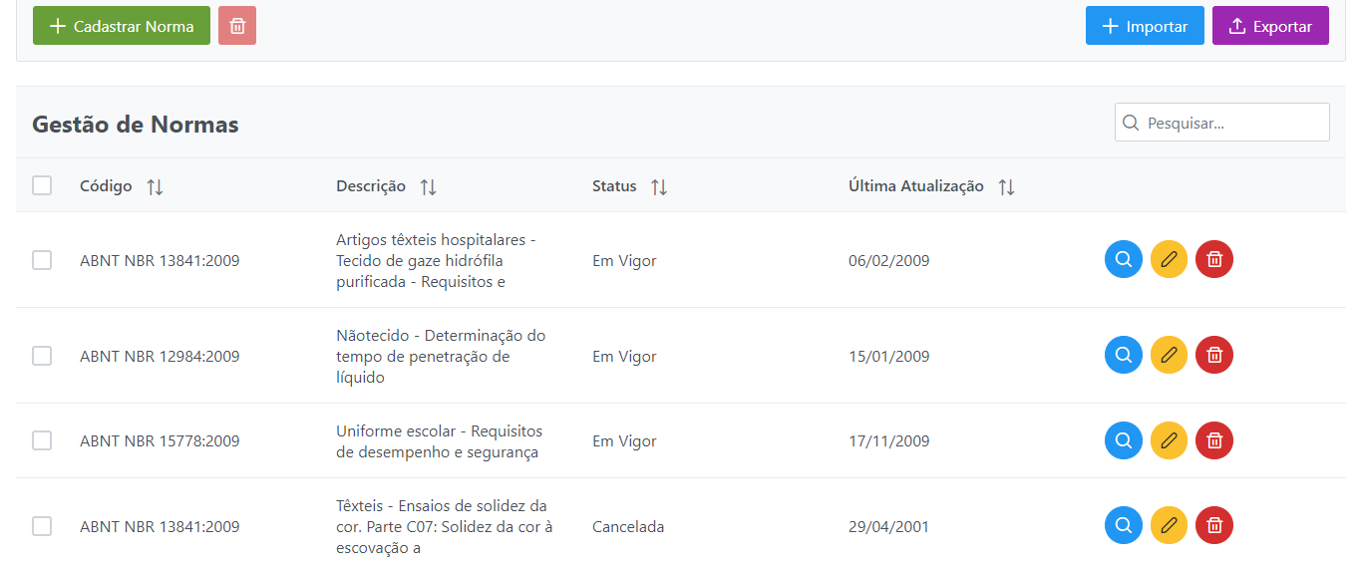Fonte: Elaborado pelo Autor
Como Gestor ou Consultor, preciso poder visualizar o detalhe de uma norma exibida no painel de normas, para ter conhecimento dos detalhes da norma em específico;
Figura 4: Tela Detalhar Norma
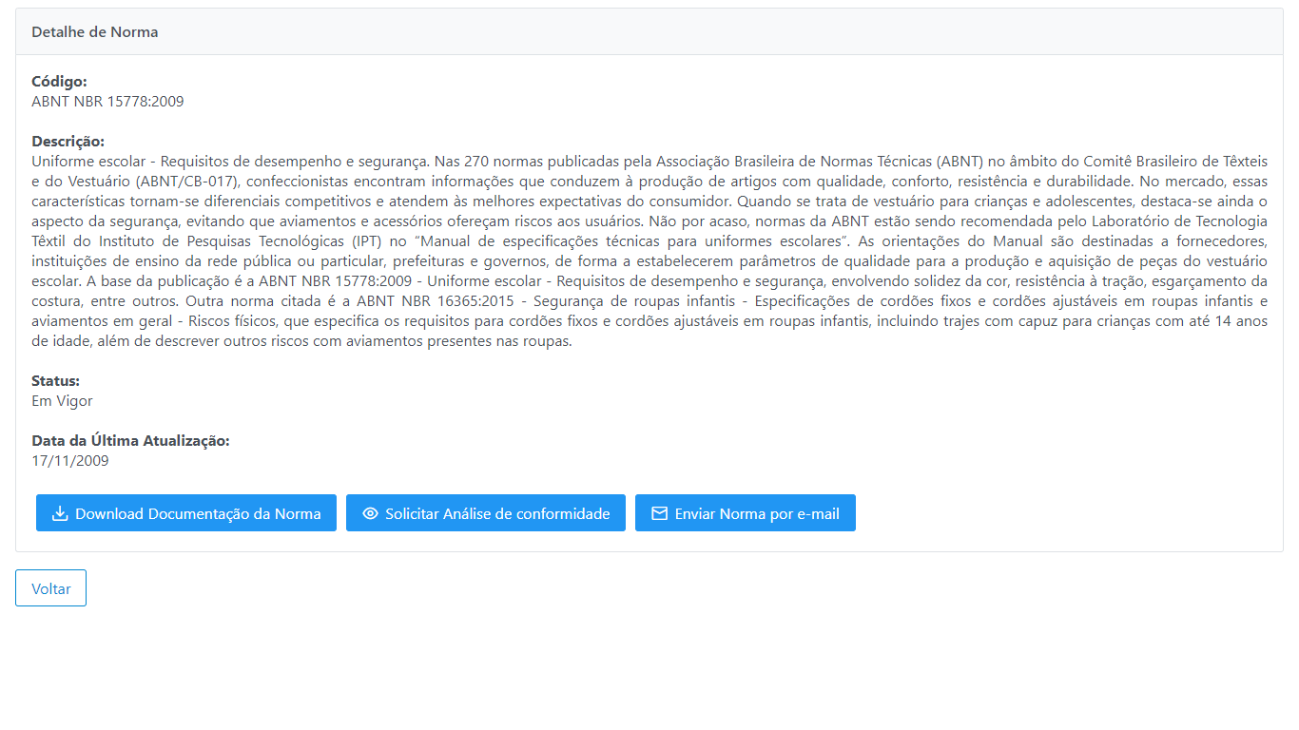Fonte: Elaborado pelo Autor
Como Gestor ou Consultor, preciso poder visualizar no painel de normas, a lista atualizada quando houver mudanças e evoluções ocorridos nos normativos, para avaliar se a empresa continua em conformidade com as normas;
Figura 5: Tela Detalhar Norma que teve sua lista atualizada por um web service
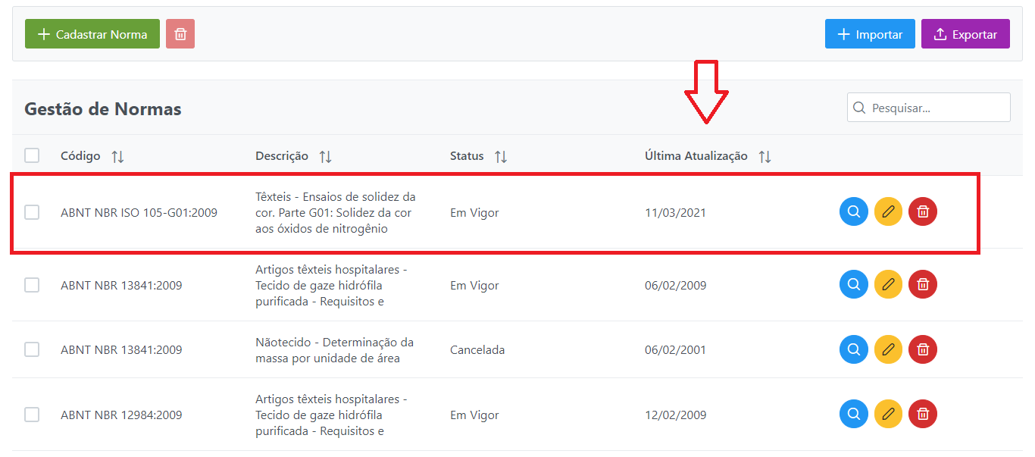Fonte: Elaborado pelo Autor
Nessa prova de conceito, os seguintes requisitos não funcionais serão avaliados:
- Acessibilidade – As interfaces devem ser responsivas independente das plataformas móveis a serem utilizadas.
Este requisito não funcional foi escolhido devido à alta utilização de dispositivos portáteis na sociedade atualmente, logo, é natural que o sistema acabe sendo acessado por smartphones, tablets.
Os critérios de aceite são:
  - A responsividade acontece de forma automática quando o usuário acessa ao sistema, não sendo necessária nenhuma configuração por parte do usuário;
  - A identidade visual do sistema deve ser mantida.

- Interoperabilidade – Capacidade do sistema de realizar comunicações entre tecnologias distintas.
Este requisito não funcional foi escolhido devido à necessidade cada vez mais indispensável de um sistema ter a capacidade de se conectar com diversos outros sistemas/módulos, que possuem tecnologias novas ou legadas. Vendo que o nosso cliente IndTexBr possui módulos legados que precisam ser consumidos, a interoperabilidade precisa estar presente.
Os critérios de aceite são:
  - A comunicação com um sistema/módulo legado acontece de forma transparente para o usuário;
  - Capacidade de se comunicar com outros sistemas a serem implantados no futuro.

- Desempenho – Prover alta performance através do tempo de resposta adequado.
Este requisito não funcional foi escolhido devido à necessidade das aplicações terem um tempo de resposta adequado para as requisições feitas pelo usuário. Através do monitoramento desse tempo, será possível avaliar o desempenho da aplicação.
Os critérios de aceite são:
  - As páginas e ações da ferramenta não devem demorar mais que 20 segundos em um cenário normal;
  - A interface de acesso ao SIGO deve prover uma boa performance e resposta em relação aos retornos dos microsserviços.
Repositório do projeto: https://github.com/taioista/tcc_puc_minas

5.2 Interfaces/ APIs
Foi utilizada a aplicação Swagger para a documentação de APIs REST. O Swagger visa realizar uma padronização através da descrição de recursos que uma API deve possuir, como endpoints, dados recebidos, dados retornados, códigos HTTP, entre outros.
Figura 6: Interface swagger da API de Normas
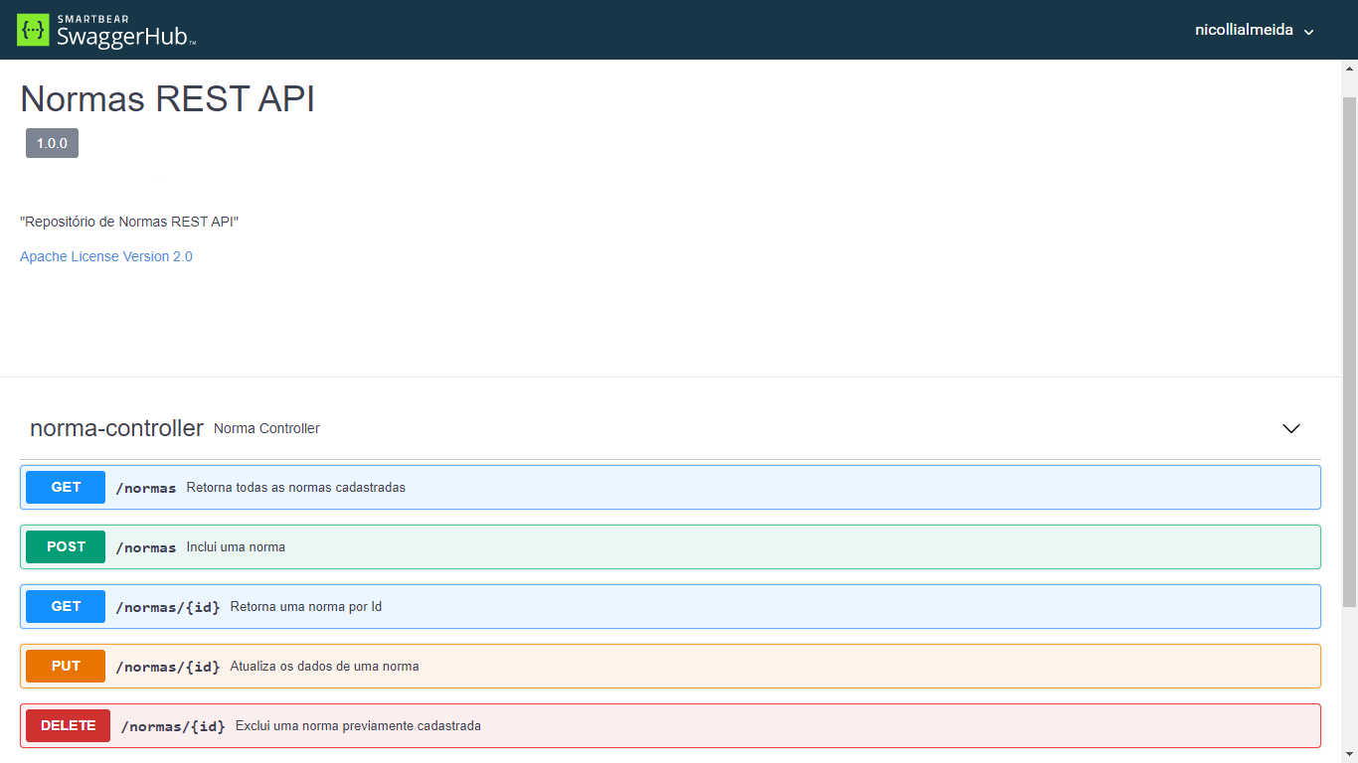
Fonte: Elaborado pelo Autor
Figura 7: Interface swagger da API de Consultorias e Assessorias
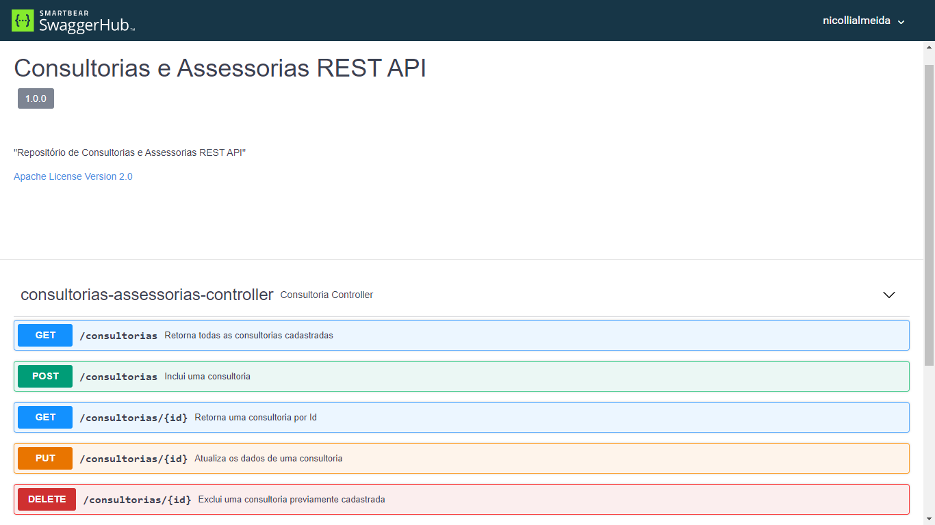
Fonte: Elaborado pelo Autor

6. Avaliação da Arquitetura

6.1. Análise das abordagens arquiteturais
A abordagem arquitetural escolhida levou em consideração diversos aspectos como o do negócio da empresa IndTexBR e também as restrições arquiteturais impostas pela área de TI, como: design arquitetural voltado para microsserviços, arquitetura híbrida com parte on premise e parte em nuvem, ser modular e implantável por módulos.
Na utilização de microsserviços as aplicações são desmembradas em componentes mínimos e independentes, essa abordagem de desenvolvimento de software valoriza a granularidade e promove a capacidade de compartilhar processos semelhantes entre várias aplicações.
A arquitetura híbrida tem a finalidade de facilitar o controle e monitoramento dos microsserviços por meio da infraestrutura como código, dimensionamento de recursos de hardware, além da escalabilidade.
A solução proposta utiliza contêineres por meio do Docker, que tem como objetivo empacotar o serviço e todas as suas dependências de modo a garantir confiabilidade, independente do ambiente que está sendo implantado.
Outras vantagens da adoção dessa proposta de arquitetura, é que as tecnologias usadas em seu planejamento promovem portabilidade, aumento de produtividade e apresentarão compatibilidade com os sistemas legados já existentes.

6.2. Cenários
Cenário 1:
Uma interação entre módulos/sistemas ao ser realizada, deve prover uma comunicação de forma transparente. Dessa maneira iremos testar o requisito não funcional de interoperabilidade entre os componentes. Característica desejável, principalmente pela complexidade e quantidade de componentes envolvidos nesse projeto.
Cenário 2:
Ao realizar o acesso ao sistema por meio de um dispositivo móvel, a aplicação deverá se redimensionar de forma automática, ajustando seus componentes visuais de acordo com a resolução do dispositivo utilizado. Através desse cenário, será possível comprovar a acessibilidade da aplicação.
Cenário 3:
Ao acessar o sistema pelo navegador, a aplicação deve ter um tempo de resposta adequado para as requisições feitas pelo usuário. Através do monitoramento desse tempo, será possível avaliar o desempenho da aplicação.

6.3. Avaliação
A avaliação dos cenários descritos anteriormente nos permitirá identificar pontos de sensíveis da aplicação, respostas dado um ambiente ou estímulo, riscos.
- Cenário 1
Tabela 11 – Avaliação do cenário de Interoperabilidade
Atributo de Qualidade | Interoperabilidade
Requisito de Qualidade | O sistema deve possibilitar a comunicação entre módulos/aplicações com tecnologias diversas
Preocupação | Utilizar padrões que possibilitem a troca de informações entre sistemas distintos.
Ambiente | Backend de dois sistemas/módulos
Estímulo | O usuário utilizando um sistema que se comunica com um módulo/aplicação distintos
Mecanismo | Tecnologia que permite integração
Medida de Resposta | Os sistemas devem realizar a comunicação de forma transparente, resultando a troca de informação com sucesso entre eles
Riscos | Alterações realizadas nas funcionalidades de qualquer um dos dois sistemas/módulos, podem comprometer a comunicação entre os componentes
Pontos Sensíveis | Indisponibilidade de um dos sistemas/módulos
Trade-offs | Reusabilidade. A solução proposta permite que ocorra a comunicação entre os mais variados sistemas, dessa forma, os mesmos podem ser integrados entre outras aplicações
Evidências:
O sistema de Gestão de Normas é abastecido por um web service externo, na figura abaixo conseguimos visualizar a integração sendo realizada com sucesso.
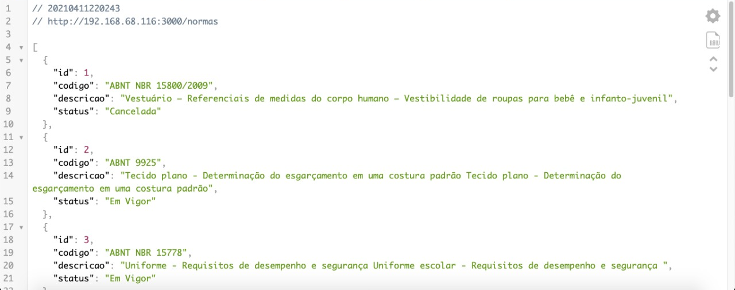Figura 8: Retorno do serviço externo de Normas
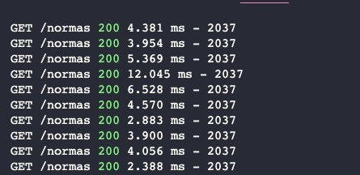
Figura 9: Chamada à API externa
- Cenário 2
Tabela 12 – Avaliação do cenário de Acessibilidade
Atributo de Qualidade | Acessibilidade
Requisito de Qualidade | O sistema também deve ser acessível por dispositivos móveis
Preocupação | Layout das telas da aplicação quando for acessada por dispositivos móveis que apresentam resoluções variadas
Ambiente | Frontend
Estímulo | Usuário acessar sistema a partir de dispositivo móvel
Mecanismo | Ferramenta de Frontend que permite melhor configuração de responsividade - Bootstrap
Medida de Resposta | O sistema deve automaticamente ajustar o layout de acordo com a resolução, mantendo a identidade visual e sem prejuízo à utilização da aplicação
Riscos | Resoluções que não foram homologadas podem apresentar layout desajustado
Pontos Sensíveis | N/A
Trade-offs | N/A
Evidências:
Acesso à página de normas com dispositivo desktop com resolução 1920x1080 pixels:
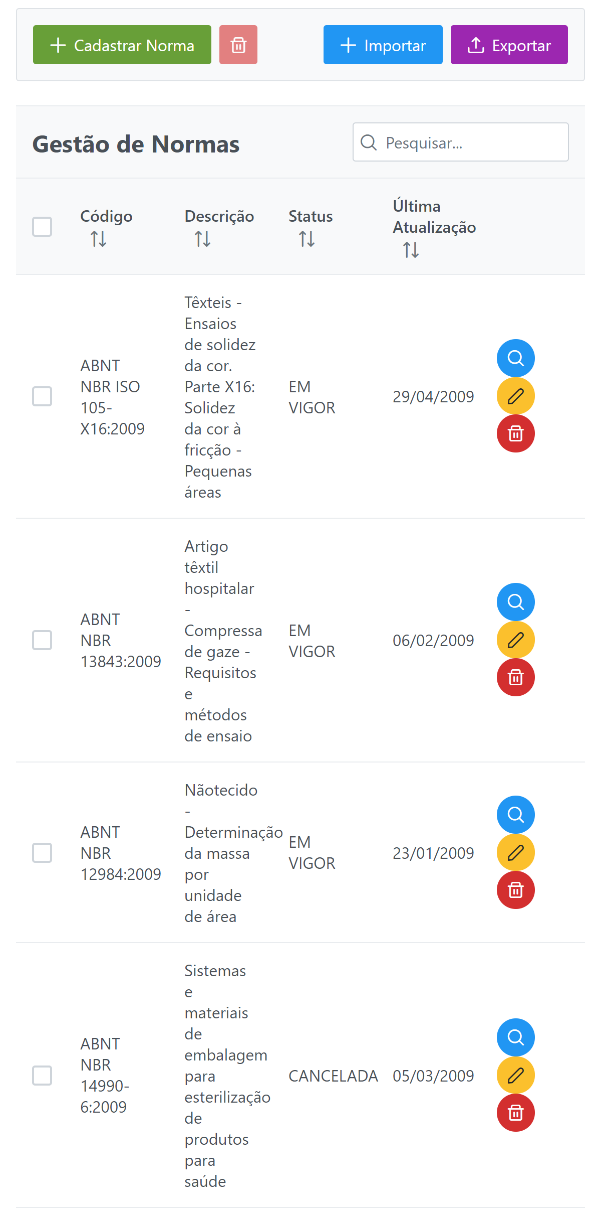
Acesso à página de normas simulando o dispositivo móvel iPad Pro com resolução de 2388 x 1668 pixels:
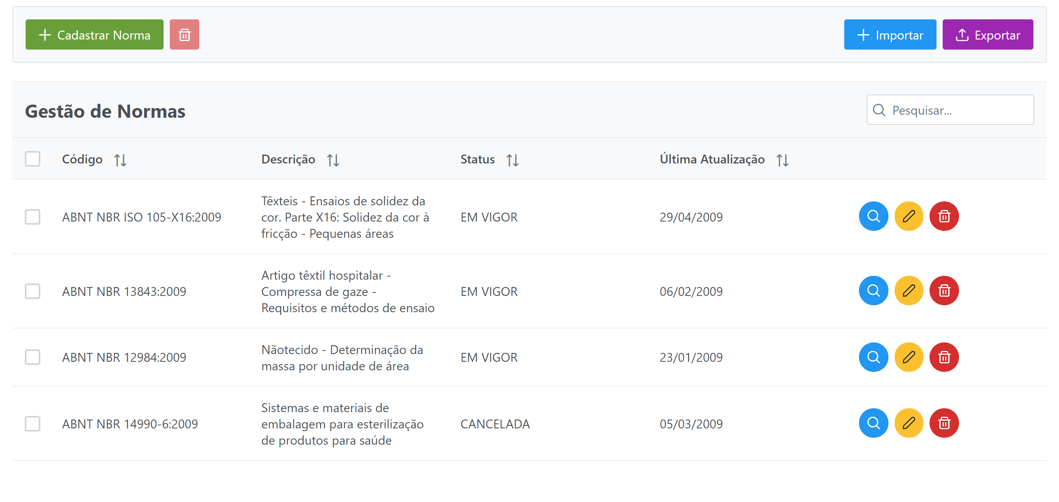 Cenário 3
Tabela 13 – Avaliação do cenário de Desempenho
Atributo de Qualidade | Desempenho
Requisito de Qualidade | O sistema deve apresentar eficiência ao ser utilizado
Preocupação | Sistema ter um nível satisfatório de tempo de carregamento para as funcionalidades
Ambiente | Funcionamento com carga normal
Estímulo | Usuário navegar na aplicação de forma eficiente, rápida
Mecanismo | Modularização dos sistemas e componetização do frontend
Medida de Resposta | As páginas e ações da ferramenta não devem demorar mais que 20 segundos
Riscos | Equipamento utilizado para acessar ao sistema
Pontos Sensíveis | Rede apresentando latência
Trade-offs | N/A
Evidências:
Usuário acessando à tela de Normas com tempo de resposta para carregamento mínimo:
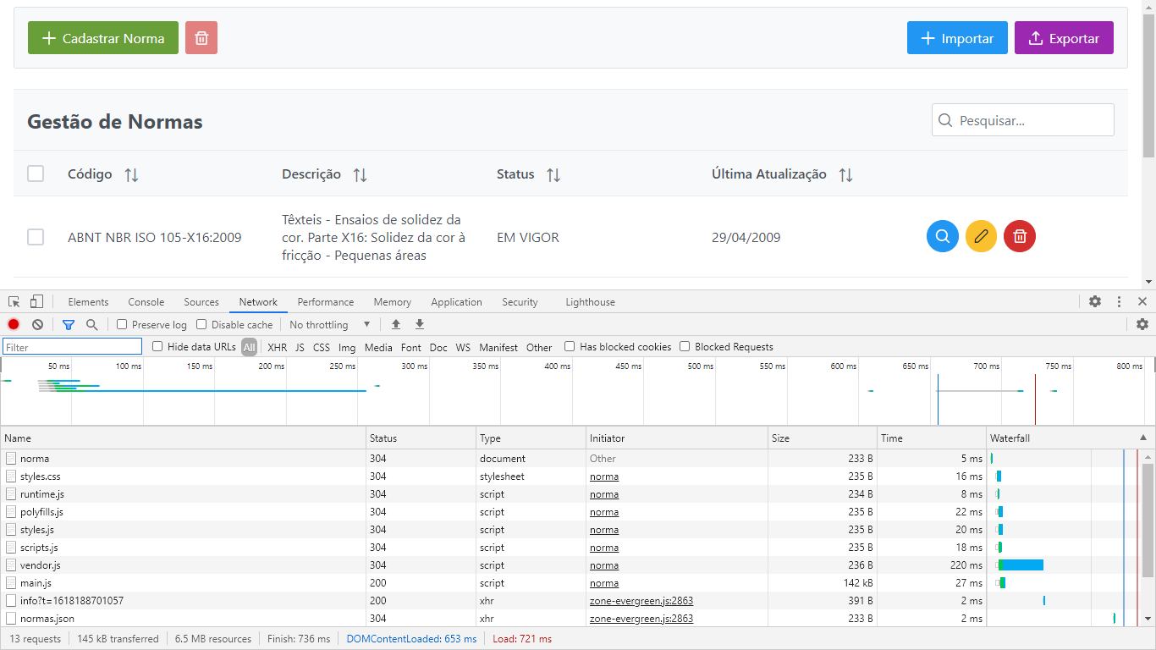
Figura 10: Evidências do cenário 4

6.4. Resultado
Ao analisar o projeto arquitetural proposto, é possível identificar que a arquitetura proposta atende às necessidades da empresa. Começando pela arquitetura de microsserviços, que permite a criação e implantação de funções de maneira independente e desacoplada. Permitindo reusabilidade de componentes, manutenibilidade. Outro ponto que é importante citar seria a responsividade das telas, provida por tecnologias modernas, como o angular, que com poucas configurações garante a acessibilidade do sistema tanto por plataformas Desktops quanto móveis. O modo como a arquitetura foi elaborada permite divisões claras de responsabilidades técnicas como: analistas frontend, analistas backend, analistas devOps; Além disso, com a utilização do DevOps aliada às tecnologias de contêineres, há maior capacidade de realizar mudanças e entregas de valores de maneira mais rápida e eficaz, o que conta com uma série de processos automatizados, aumento de produtividade.
Como ponto negativo podemos citar a necessidade de analistas especializados em microsserviços, a mudança estrutural para gestão do negócio, e ao decidir pela adoção de metodologias ágeis para a implementação de melhorias, os analistas antigos terão que se adaptar para sair de um modelo de desenvolvimento monolítico e passarão a praticar esse modelo de desenvolvimento mais moderno.
Ao avaliar a arquitetura final, é considerado que o objetivo do projeto foi atingido, com alguns ajustes a serem realizados, mas que não são impeditivos para o sucesso.

7. Conclusão
Diante de todas as avaliações realizadas, e as restrições impostas pela empresa para este projeto arquitetural, pode-se afirmar que a presente proposta arquitetural atende aos objetivos pretendidos. Há pontos de adaptações e melhorias mas que não são impeditivos para a adoção da arquitetura.

REFERÊNCIAS
TD, Equipe. O que é transformação digital? TD, [2021]. Disponível em: <https://transformacaodigital.com/o-que-e-transformacao-digital/>. Acesso em: 04 de janeiro de 2021.
BASS, Len, CLEMENTS, Paul, KAZMAN, Rick. Software Architecture in Practice. 3. ed. Addison-Wesley, 2012.
Red Hat. Introdução aos microsserviços, [2020]. Disponível em: <https://www.redhat.com/pt-br/topics/microservices/>. Acesso em: 15 de março de 2021.

APÊNDICES
Repositório do projeto: https://github.com/taioista/tcc_puc_minas/
Vídeo da prova de conceito: https://youtu.be/i8IK9jHjeCI

